


پروژه شاخص سیستم‌های امبدد

سامانه صوت سلولی و شبکه
ESP32-S3 / EC200U / W5500 / ESP-IDF / Android
طراحی نسخه‌های برد اختصاصی با ارتباط سلولی، Wi-Fi، Ethernet، USB، نمایشگر OLED، کنترل تغذیه و تبدیل سطح ولتاژ مودم؛ توسعه مدیریت تماس، صوت دوطرفه PCM/I2S، انتقال WebSocket و UDP و کار روی کدک‌های G.711 و Opus.
بازآرایی فریمور Arduino با ماژول‌ها و تسک‌های ESP-IDF؛ افزودن تحلیل صف و بافر جیتر، اتصال مجدد، حالت‌های آزمون صوت و ابزار میزبان Python برای بررسی نمونه اولیه.
توسعه اپلیکیشن اندروید با کمک هوش مصنوعی و Kotlin و Jetpack Compose برای مدیریت چند دستگاه، تماس و پیامک؛ توسعه شخصی پروتکل‌های ارتباط با سرور، مدیریت داده‌ها و پیام‌ها و منطق مخابراتی سامانه.
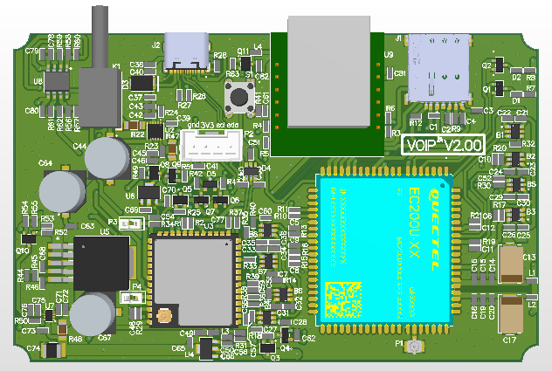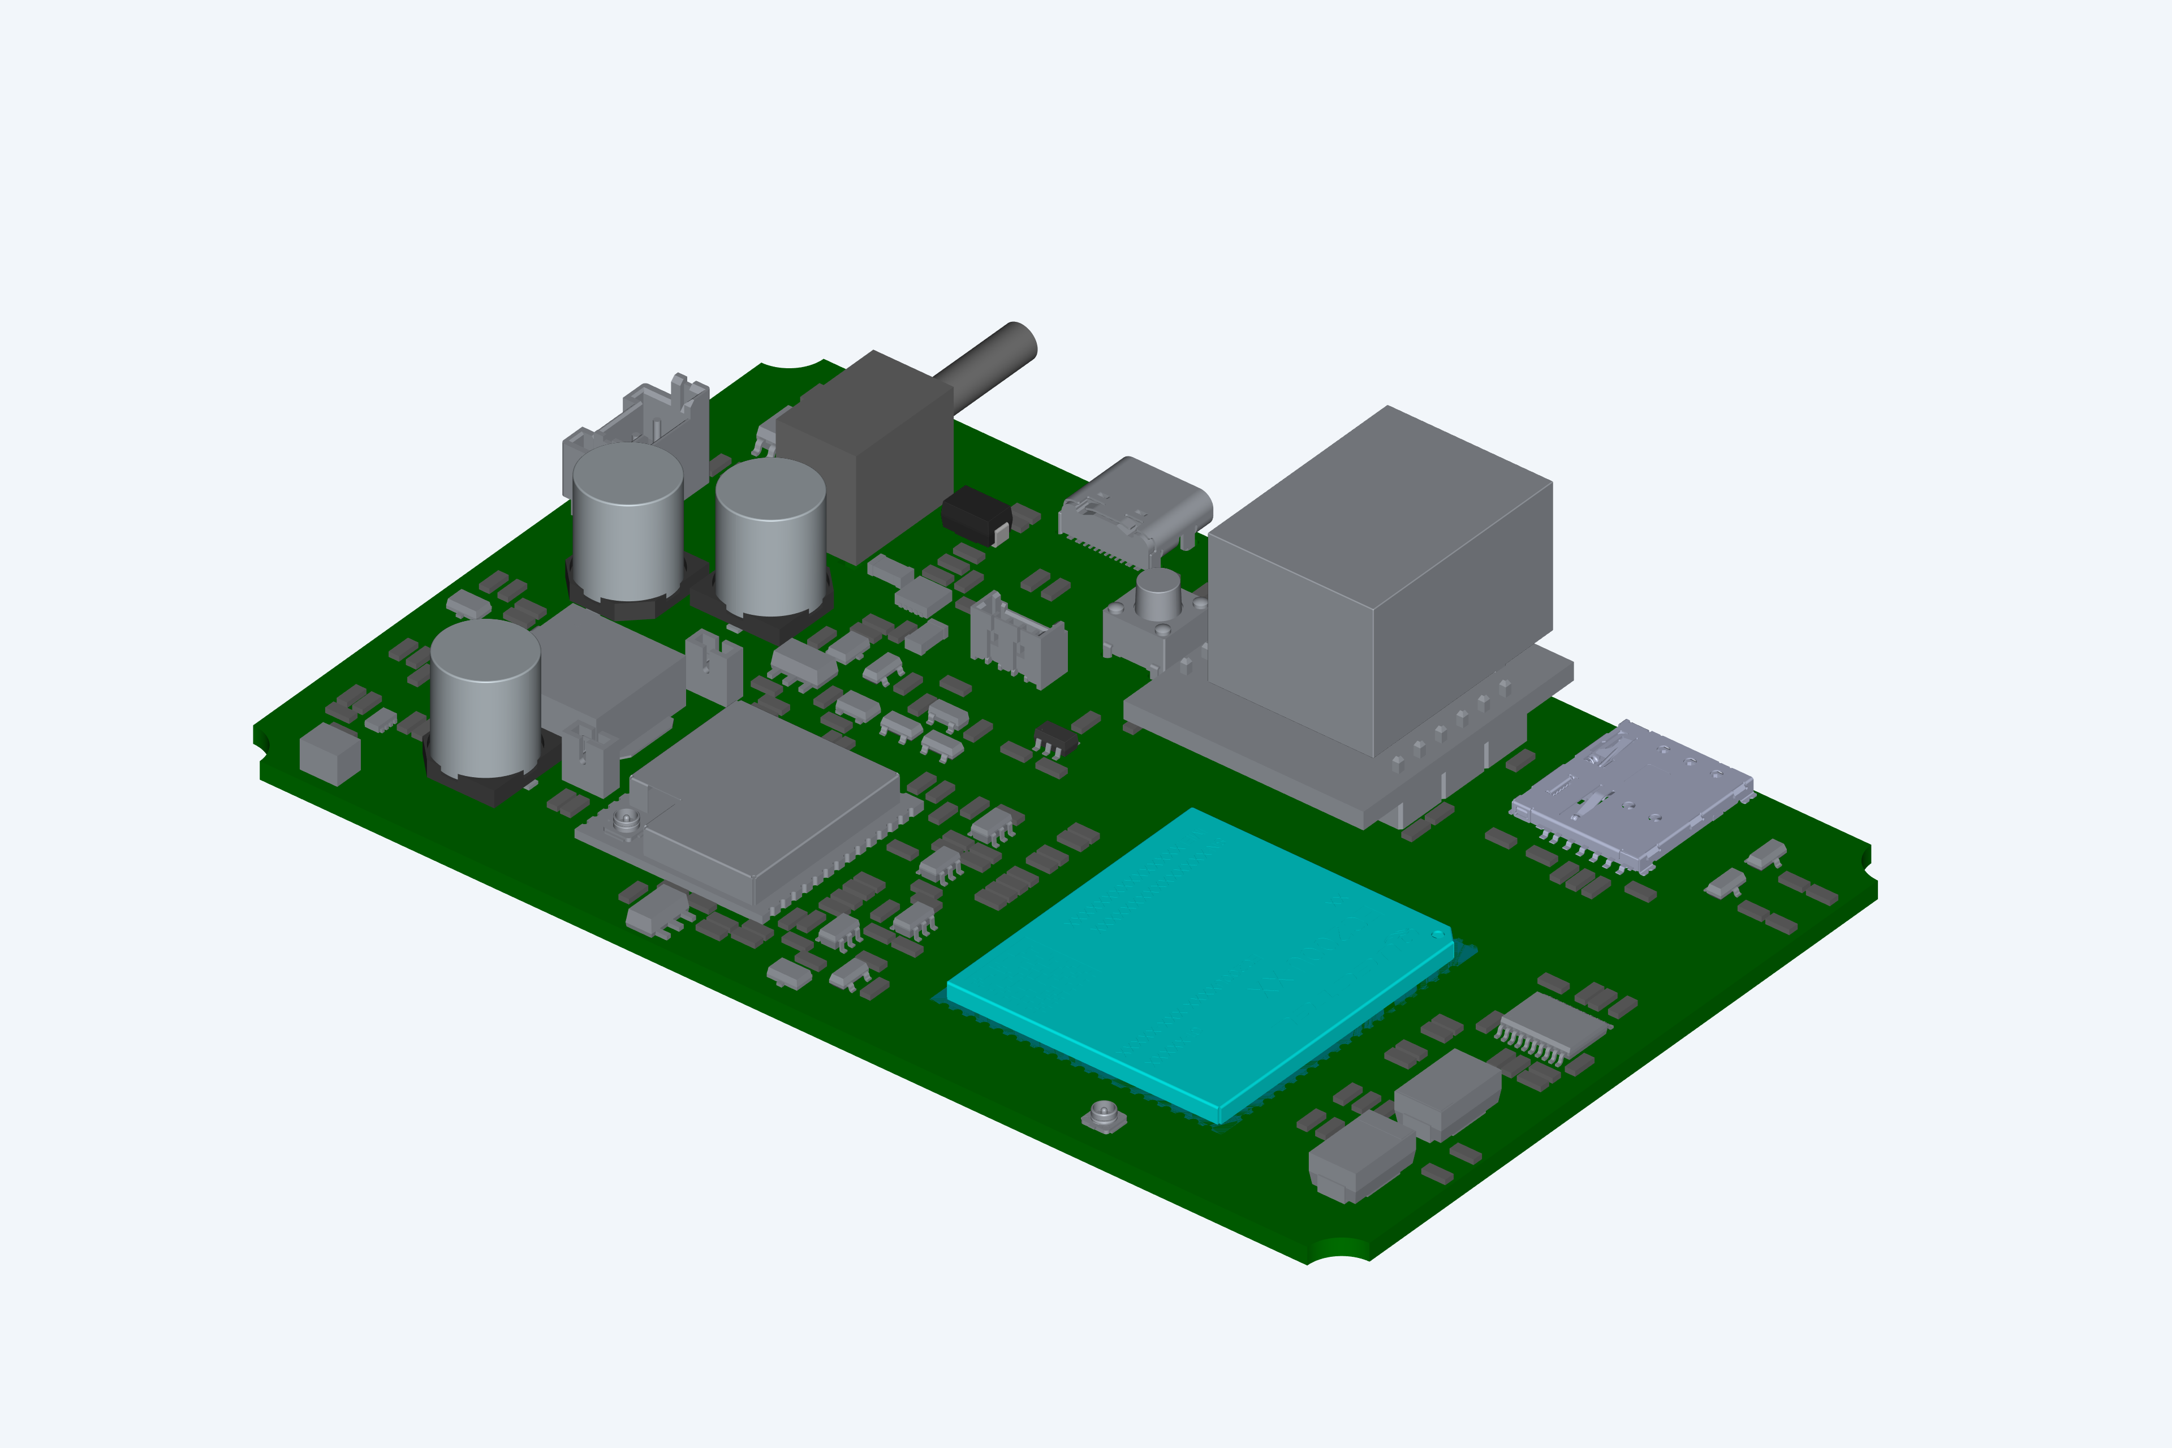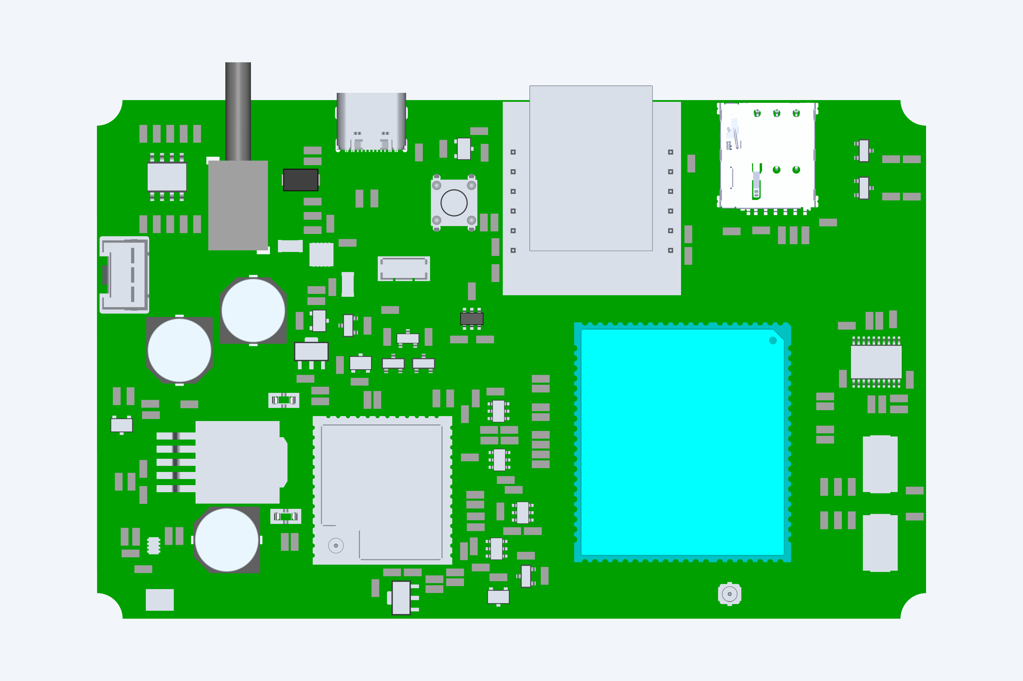
تصویر قبلی برد نسخه ۲٫۰۰ و نماهای پرسپکتیو و بالای مدل نسخه ۲٫۰۱
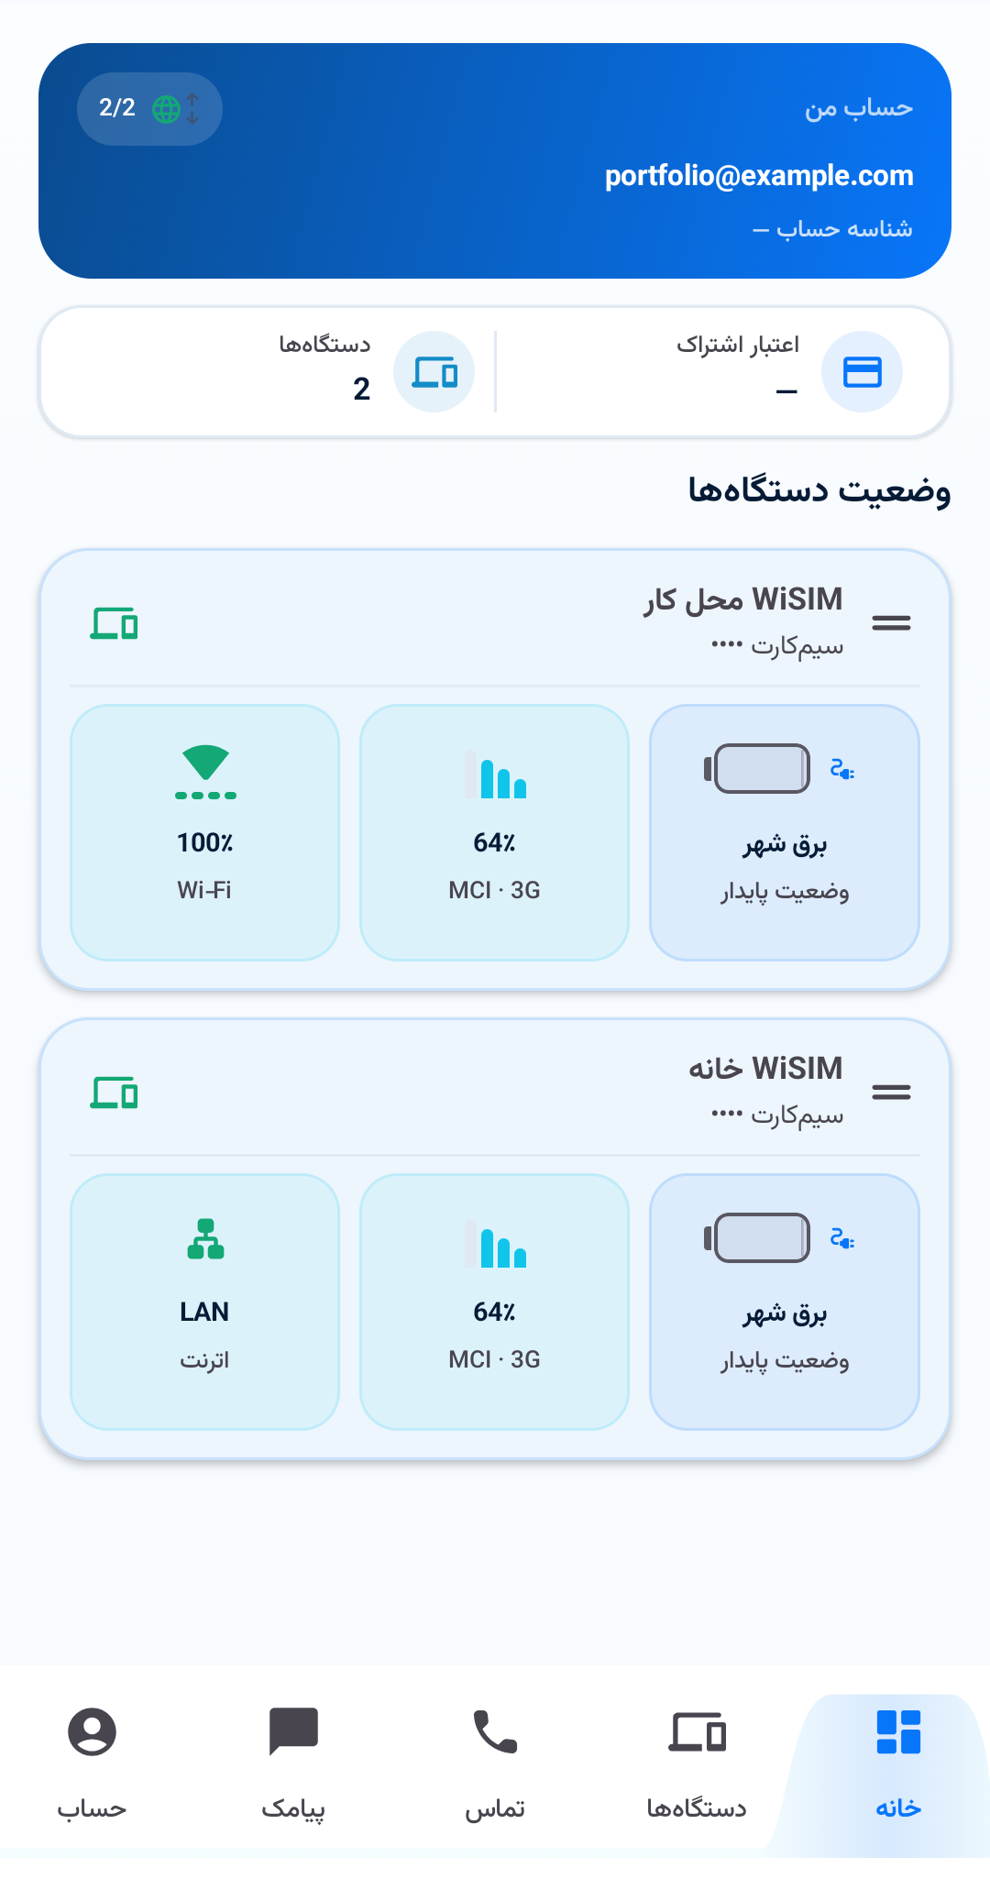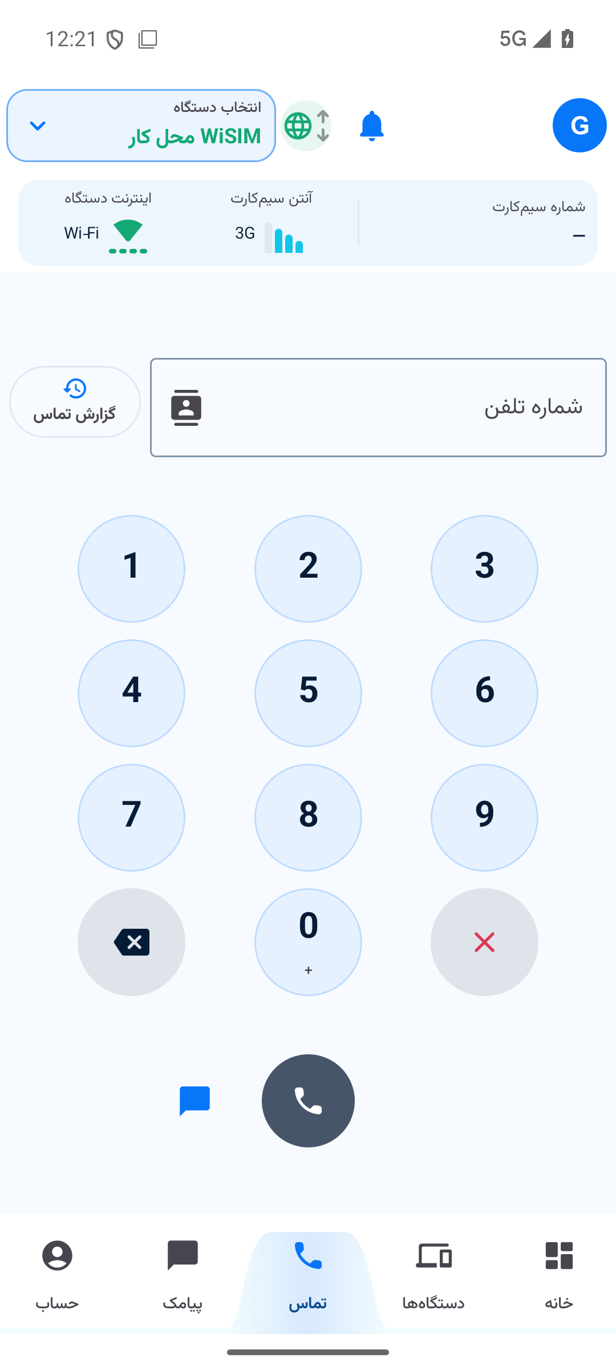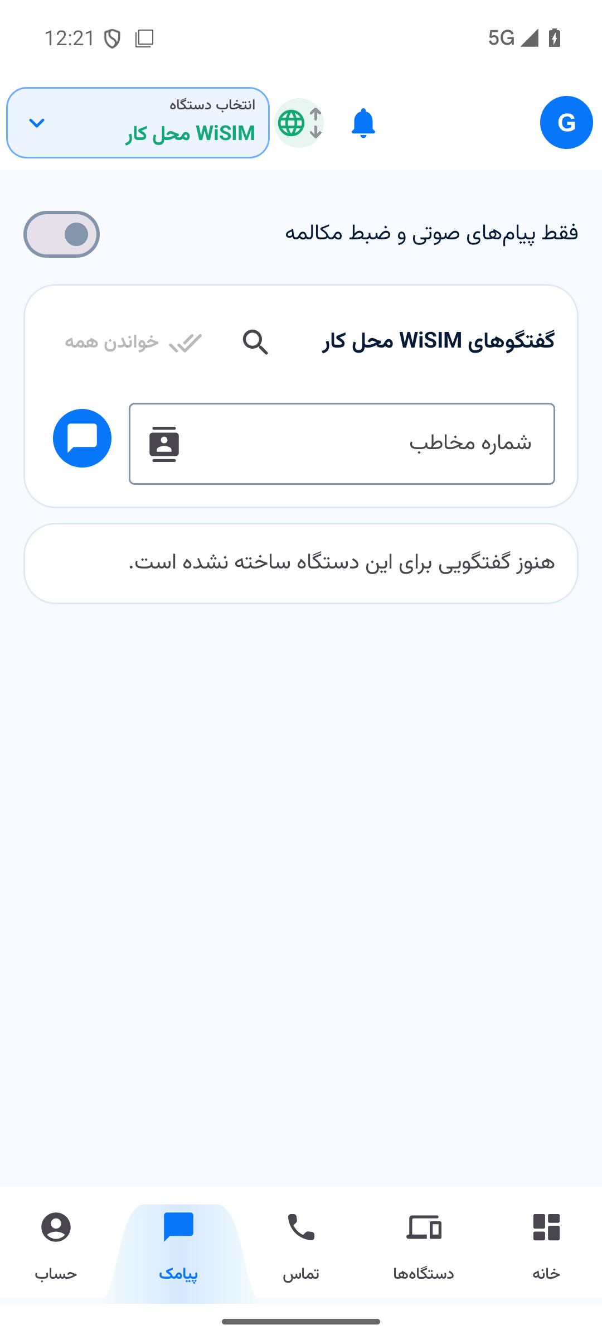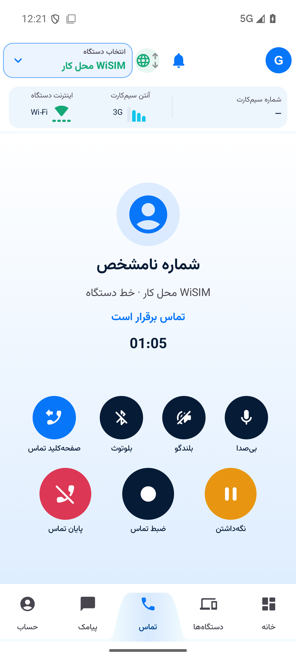
رابط اندروید: وضعیت دستگاه، تماس، پیامک و تماس فعال؛ با داده‌های نمایشی
تحصیلات
کارشناسی مهندسی پزشکی
گرایش بیوالکتریک
دانشگاه صنعتی امیرکبیر
فارغ‌التحصیل ۲۰۲۲
معدل ۱۶٫۵۲ از ۲۰
سوابق حرفه‌ای
اکنون: مستقل و پروژه‌ای
پیش‌تر: WioTech، ۳ سال
حوزه‌های پروژه‌ای
فریمور امبدد
طراحی مدار و PCB
صوت سلولی و شبکه
کنترل صنعتی
مدیریت انرژی باتری
نمونه‌کارها
lcenj.ir/about#portfolio
github.com/mnazizi
+98 930 897 4255
mohammadnorozianazizi
@gmail.com

معرفی حرفه‌ای
مهندس سیستم‌های امبدد و الکترونیک با فعالیت مستقل و پروژه‌ای. توسعه محصولات الکترونیکی از طراحی مدار و PCB تا فریمور STM32 و ESP32، یکپارچه‌سازی ارتباطات، راه‌اندازی سخت‌افزار و ساخت ابزارهای عیب‌یابی. تجربه پروژه‌ای در سامانه‌های صوتی سلولی، کنترل صنعتی، مدیریت انرژی باتری و تجهیزات متصل.
اطلاعات تماس

محمد نوروزیان عزیزی
مهندس سیستم‌های امبدد و الکترونیک

سخت‌افزار صوتی و کنترل صنعتی

سخت‌افزار صوتی SIP
W5500 / PCM5102A / NS4165B / PoE / USB
طراحی شماتیک و PCB سامانه صوتی Ethernet با مبدل دیجیتال به آنالوگ، تقویت‌کننده بلندگو و رابط پردازنده؛ طراحی تغذیه PoE و USB با انتخاب منبع و بررسی فوت‌پرینت قطعات.

کنترلر نمایشگر GIFT
ESP32-S3 / ILI9488 / 16-bit 8080 / USB-C
طراحی برد TFT با گذرگاه موازی ۱۶ بیتی، سیگنال‌های کنترل، مقاومت‌های سری و نور پس‌زمینه؛ یکپارچه‌سازی تغذیه اختصاصی نمایشگر، کلیدزنی، حفاظت USB-C و رابط کلید و بازر.

کنترلر قفل و کلیدزنی با دو پردازنده
STM32F030 · ESP32-S3 · MPU6050 · UART · ESP-IDF · پنل وب
توسعه فریمورهای مجزای STM32 و ESP32 برای کنترل عملگر، سنجش ولتاژ، پایش حرکت، اتوماسیون زمانی و پنل کنترل در مرورگر.
پیاده‌سازی فرمان‌های UART احراز اصالت‌شده با AES-CCM، رد پیام‌های بازپخش‌شده، شمارنده‌های پایدار راه‌اندازی، مدیریت خطا و ثبت نسخه‌ها و آزمون‌های یکپارچه‌سازی.
افزودن تاریخچه پنج‌دقیقه‌ای ولتاژ، بزرگ‌نمایی زمانی، توقف نمایش، مرور تاریخچه و خروجی CSV؛ تطبیق تمام ۸۱۲۰ رکورد ذخیره‌شده با CSV، شامل ۴۰۵۹ قرائت معتبر و بازه‌های صریحاً علامت‌گذاری‌شده فاقد داده معتبر.

کنترلر و بردهای ورودی و خروجی کارواش هوشمند
STM32G070 · ESP32 · FreeRTOS · UART و RS-485 · Altium
طراحی خانواده بردهای کنترل مرکزی، ورودی و خروجی و پنل اپراتور با ورودی‌های ایزوله و خروجی‌های رله برای تجهیزات صنعتی.
توسعه یکپارچه‌سازی ارتباطات و تجهیزات جانبی STM32 با UART DMA، تسک‌های RTOS، I2C و CRC؛ ادغام پایش شرایط محیطی و ارتباط ESP32.
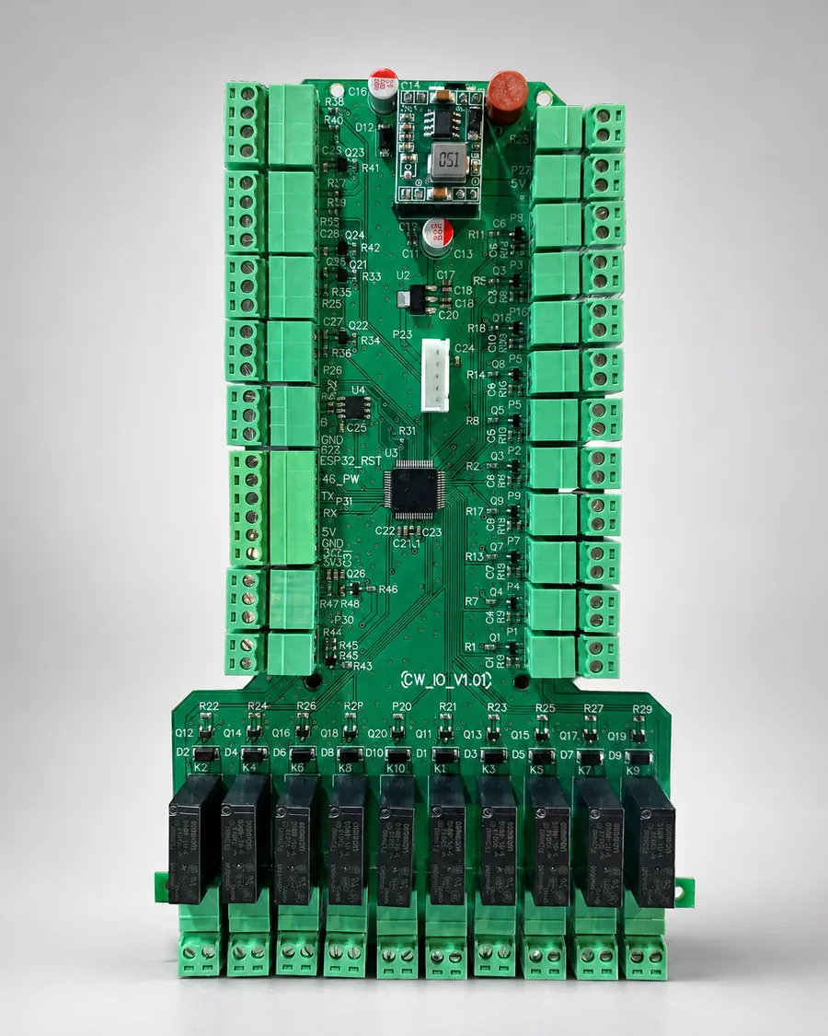
برد ورودی و خروجی کارواش؛ تصویر قبلی نمونه‌کار
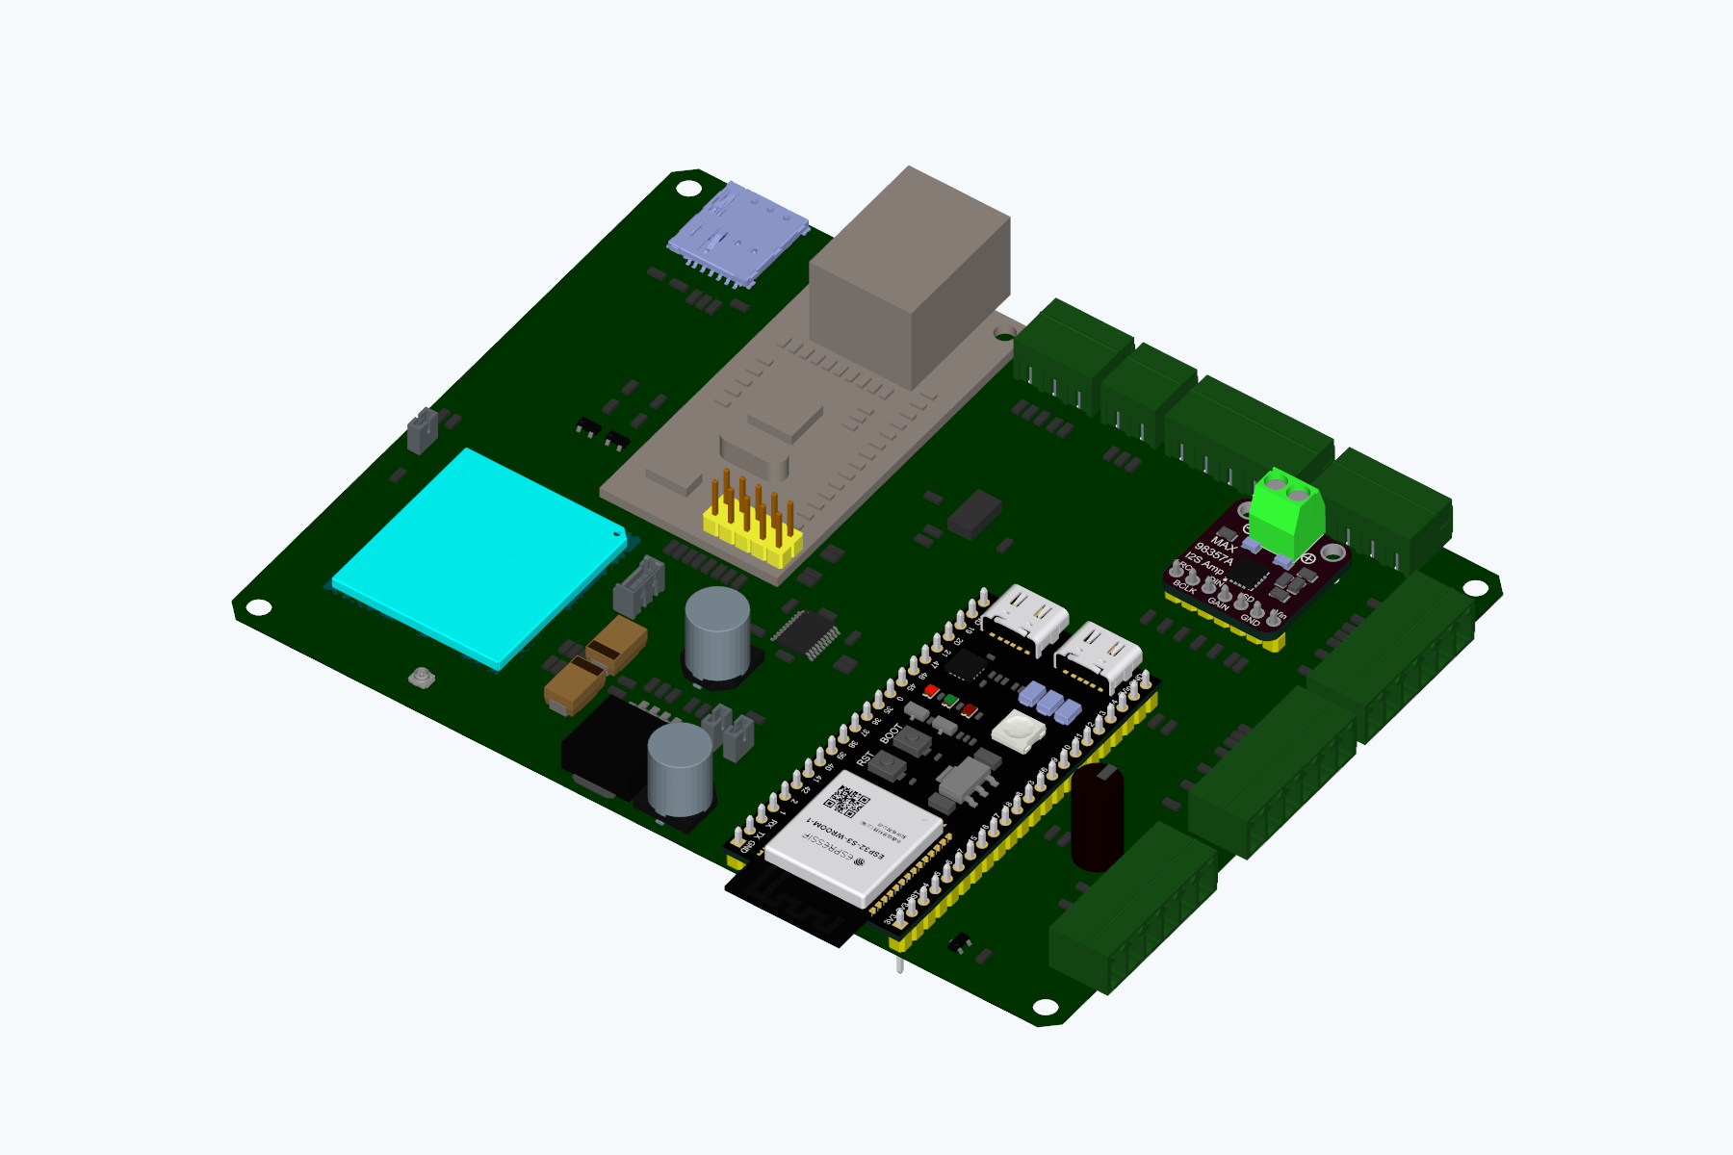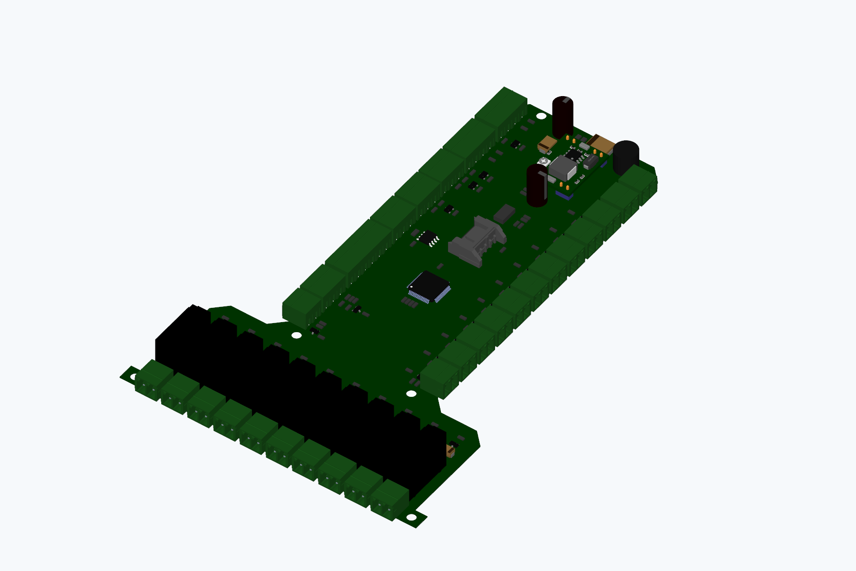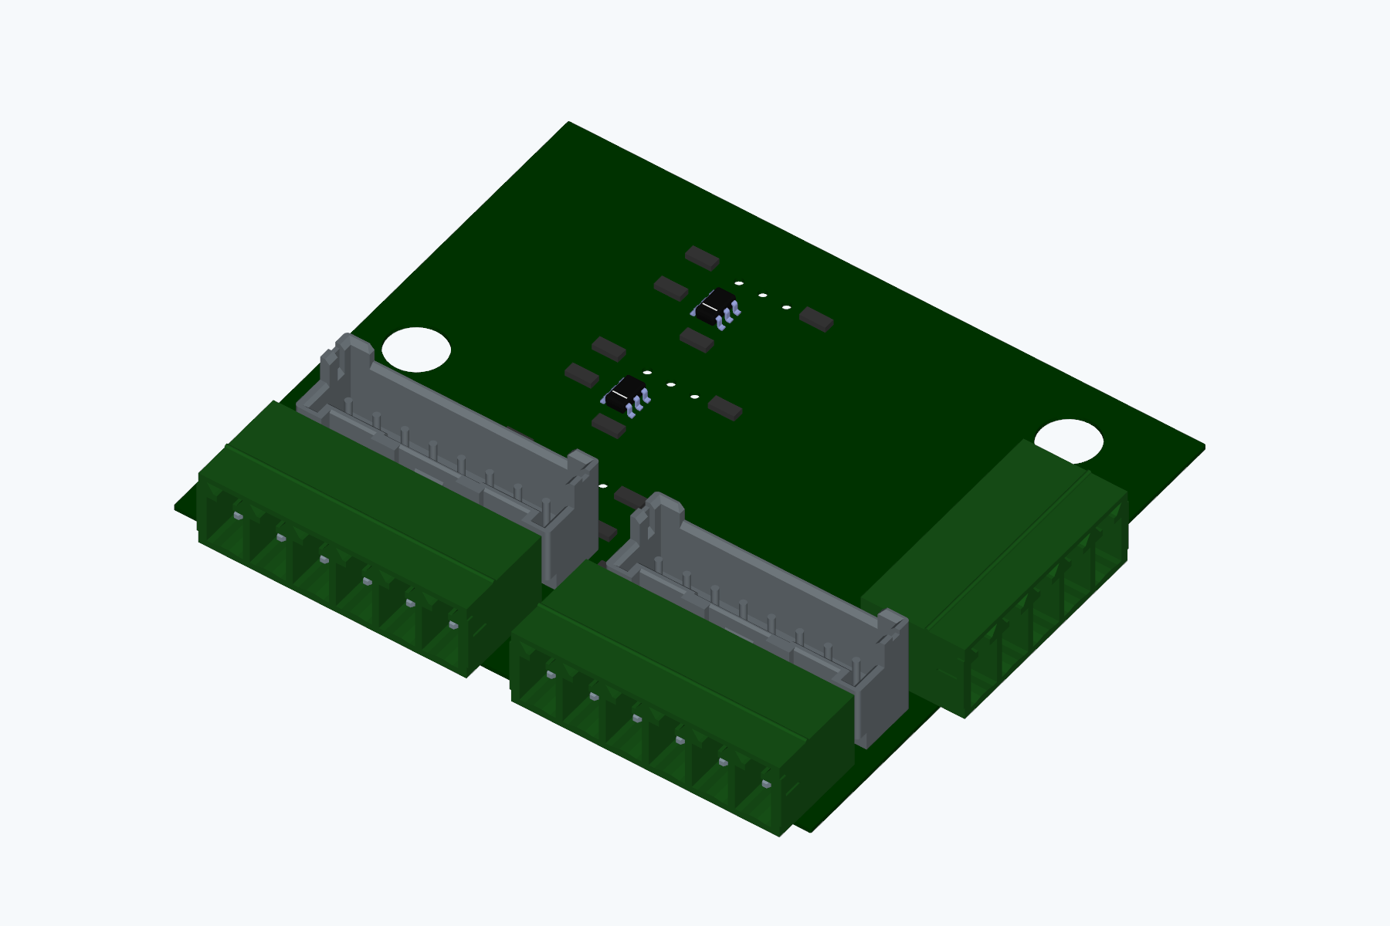
کنترلر، برد ورودی و خروجی و پنل کاربری؛ رندر فایل‌های STEP پروژه

کنترلر چهارکاناله روشنایی LED
ESP32 · Arduino C++ · پنل وب Wi-Fi · NVS
پیاده‌سازی چهار خروجی PWM مستقل با فرکانس ۵ کیلوهرتز، زمان روشن و خاموش قابل تنظیم، شدت نور و گذار افزایشی و کاهشی؛ ساخت پنل وب فارسی و ذخیره پایدار تنظیمات.

تغذیه، سنجش و کنترلرهای امبدد

طراحی پاوربانک چندخروجی و مدارهای شارژ
STM32F030 · USB-C · IP5356 و IP5385 · BQ24610 · Altium
طراحی چند نسخه سخت‌افزاری شامل شارژ باتری، رابط‌های توان USB-C، تبدیل و کلیدزنی توان، حفاظت و نظارت میکروکنترلر.
کار روی معماری‌های مدیریت توان مبتنی بر IP5356 و IP5385 و مدار شارژ BQ24610، شامل نسخه سخت‌افزاری ۲۴ ولت و پیکربندی پروژه‌های مرتبط STM32.
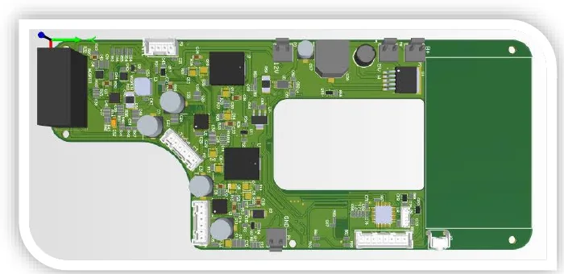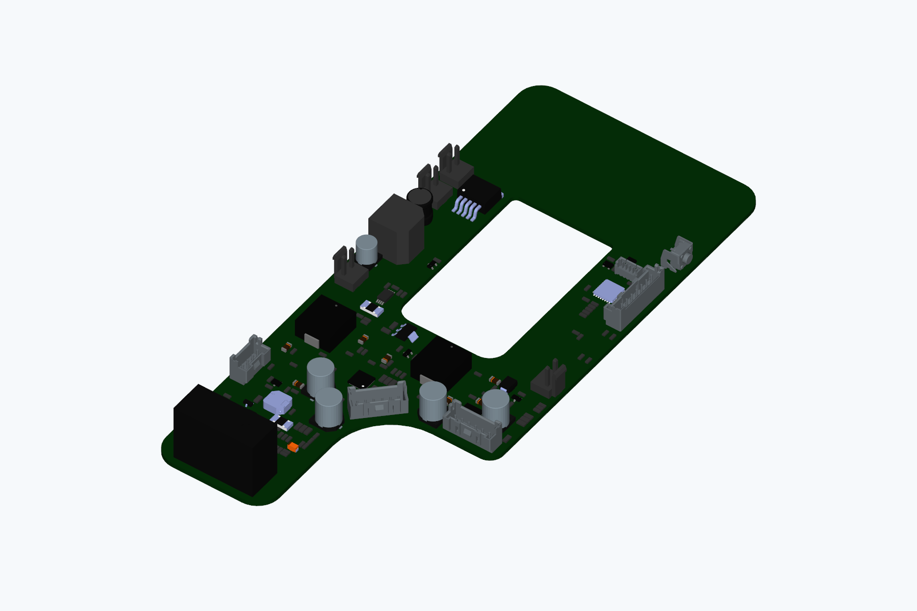
پاوربانک؛ تصویر سه‌بعدی قبلی و رندر مدل STEP نسخه ۱٫۱

پایش دما و رابط‌های کاربری امبدد
STM32 · ماژول‌های بی‌سیم · OLED و TFT · Altium
طراحی نسخه‌های سخت‌افزاری ثبت دمای بی‌سیم و ماژول BLE؛ کار روی رابط کنترل گرم‌کن و نمایشگر STM32 با تنظیم دما و زمان و حالت‌های خطای حسگر و افزایش بیش از حد دما.
توسعه طرح‌های تکمیلی مدار و رابط برای تغذیه امبدد، کارت‌های رله دو تا پنج کاناله و پنل‌های اپراتوری مبتنی بر STM32.
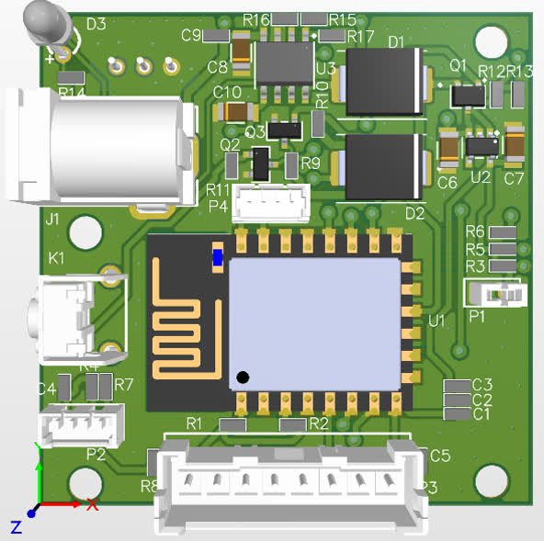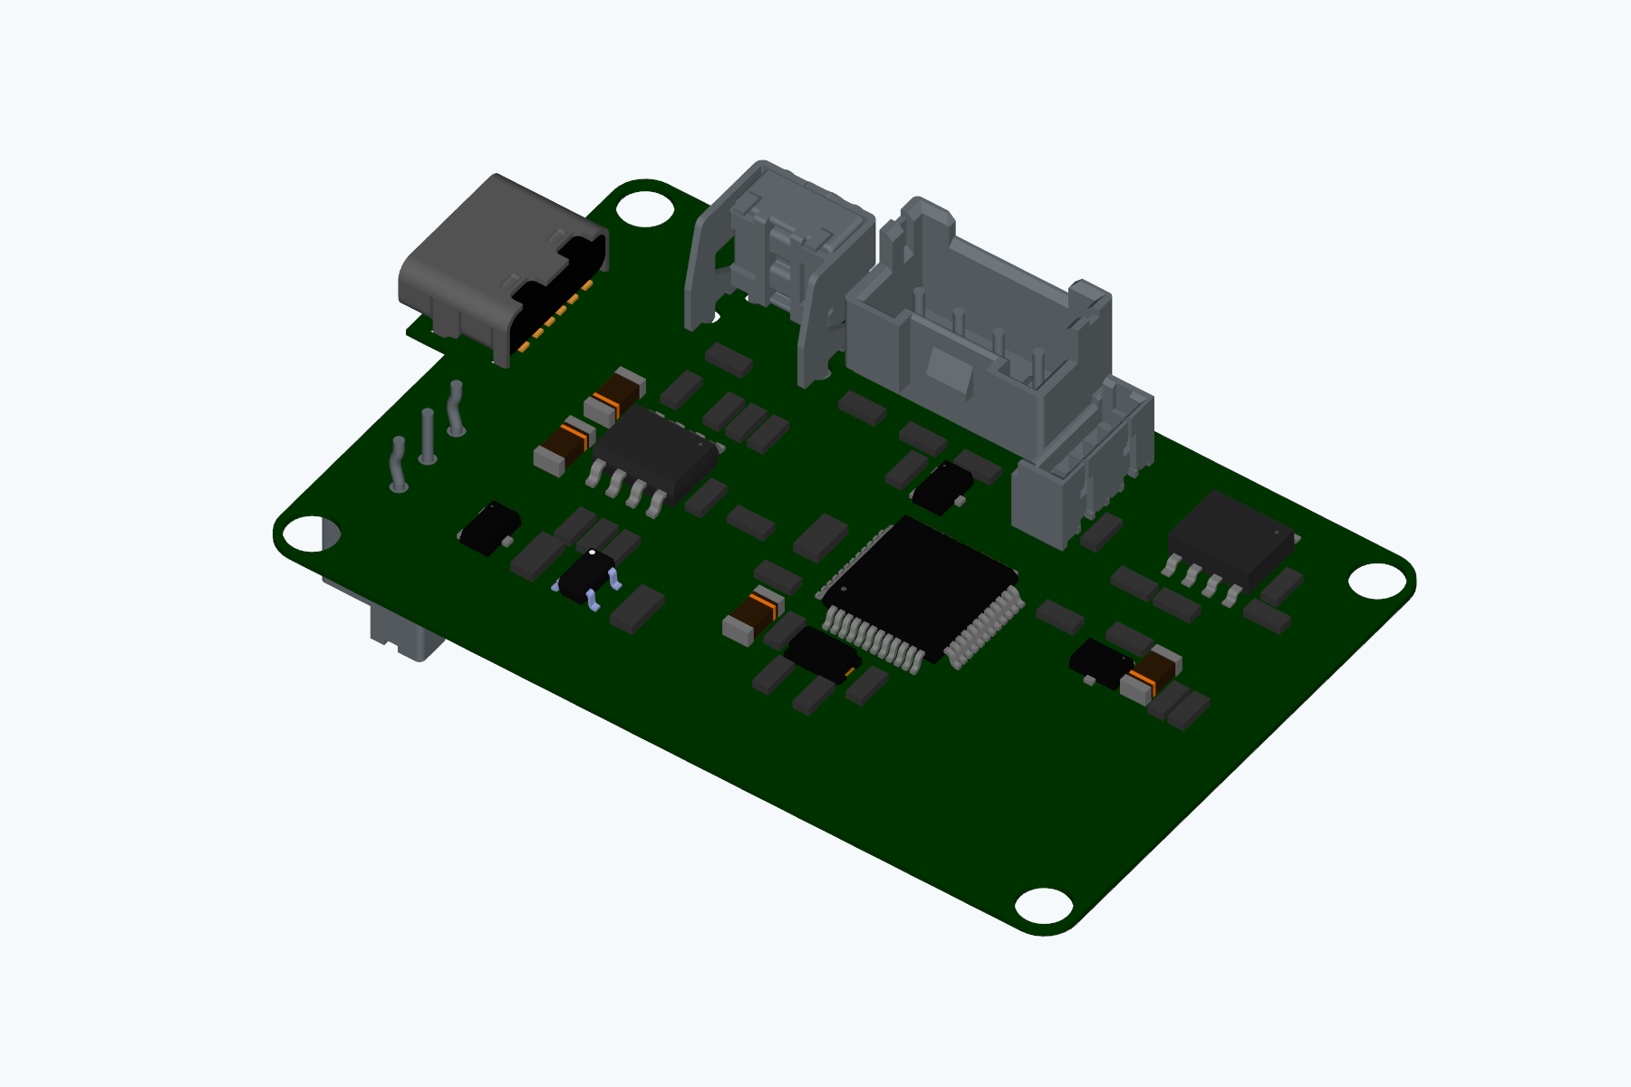
دیتالاگر دما؛ تصویر قبلی برد و مدل STEP نسخه بلوتوث

کنترلر درب و جک برقی
STM32F103 · FreeRTOS · ورودی RF · کی‌پد · OLED · EEPROM
توسعه ساختار کنترل امبدد سامانه درب دوموتوره با تسک کنترل موتور، حالت‌های باز و بسته‌شدن، ورودی کی‌پد و ریموت، نمایشگر و رابط نگهداری تنظیمات.

سامانه سنجش حرکت و ماوس هوایی BLE
ESP32-S3 · MPU6050 · BLE HID · ESP-IDF · Python
پیاده‌سازی دریافت داده اینرسی، خروجی نشانگر BLE HID، کالیبراسیون، نگاشت ذخیره‌شده صفحه و بازیابی پس از قطع موقت حسگر I2C.
ساخت داشبورد ویندوز با نمودار زنده و ثبت CSV. آزمون سخت‌افزاری ذخیره‌شده شامل ۶۰۰ نمونه با نرخ ۵۰ هرتز، اتصال BLE در تمام آزمون و ۵۹۹ گزارش HID است.

دیگر نمونه‌کارهای سخت‌افزار امبدد

دیگر نمونه‌کارهای طراحی PCB
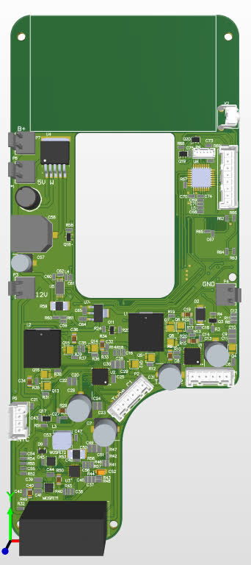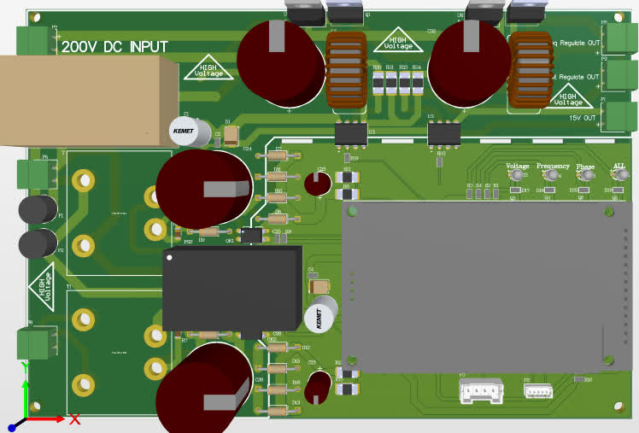
طراحی برد مدیریت توان باتری و سخت‌افزار تبدیل توان

نمونه‌کارهای سخت‌افزاری WioSmart و WioFind
طراحی‌های سخت‌افزاری الکترونیک امبدد از همکاری پیشین من با WioTech؛ با تصاویر مدل‌های STEP همان پروژه‌ها.
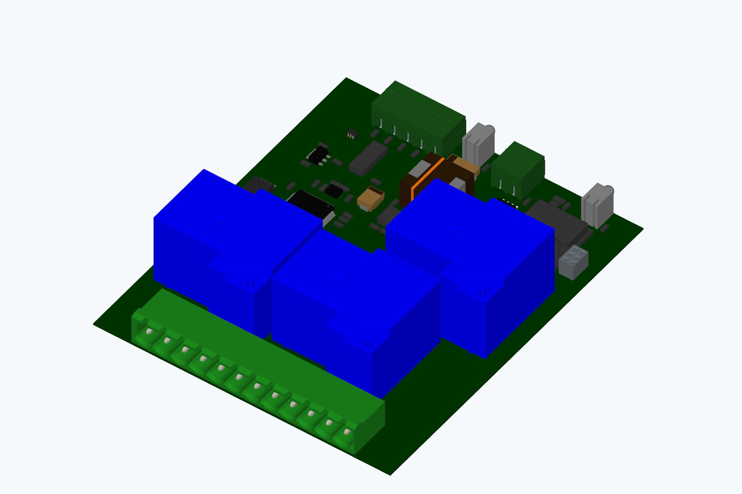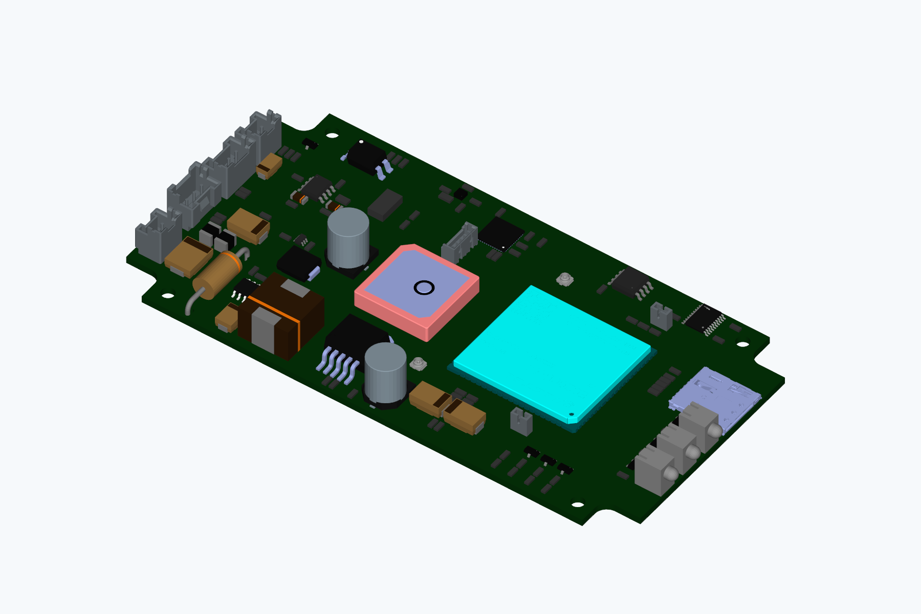
WioSmart I4 / WioFind T1

مهارت‌های به‌کاررفته در پروژه‌ها
فریمور: C/C++، STM32 HAL، ESP-IDF، Arduino، FreeRTOS، تسک و صف، وقفه، DMA، ADC، تایمر، PWM، تنظیمات پایدار و به‌روزرسانی فریمور.
سخت‌افزار: Altium Designer، شماتیک و PCB، انتخاب قطعه و فوت‌پرینت، تبدیل توان و شارژ، حفاظت، تبدیل سطح ولتاژ و رابط صوت و Ethernet.
ارتباطات: UART، SPI، I2C، RS-485، PCM/I2S، Wi-Fi، BLE HID، مودم سلولی، TCP/UDP و WebSocket.
ابزارهای مهندسی: ابزار تشخیص Python، ثبت CSV، ثبت سریال، گزارش آزمون و سازمان‌دهی سورس و نسخه‌ها.
اندروید: توسعه با کمک هوش مصنوعی، Kotlin و Jetpack Compose؛ توسعه شخصی پروتکل سرور، مدیریت داده و منطق مخابراتی.

